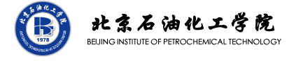

实 验 报 告

项目名称： 华为鸿蒙系统
课程名称： 计算机网络B

班级： 大201

姓名： 刘文龙、闫浩勇

学号： 2020310835、2020310812

教师： 张晓明

信息工程学院计算机系

目录
1.绪论 2
2.华为鸿蒙系统概述 2
2.1华为鸿蒙系统简介 2
2.2华为鸿蒙系统特征 2
2.3华为鸿蒙系统的组成 3
3.华为鸿蒙系统技术分析 4
3.1硬件互助，资源共享 4
3.2一次开发，多端部署 8
3.3统一OS，弹性部署 9
4.华为鸿蒙系统的安全 9
4.1正确的人 9
4.2正确的设备 9
4.3正确地使用数据 10
5.华为鸿蒙系统的研制单位及其影响力 11
5.1华为公司简介 11
5.2华为鸿蒙系统的影响力 11
5.3华为鸿蒙系统所体现的核心价值观 12
6.心得体会 13
参考文献 13

1.绪论
作为信息社会的基础设施,计算机网络已经深入到人类生活的各个方面,广泛应用在
军事、教育、科研和管理等领域。从日常办公网络到连接世界的因特网,从家庭网络到无
线接入的公共区域和物联网世界,从科学计算的小型计算机到分布式网络搜索系统,都离
不开计算机网络。计算机网络是一个复杂的系统,在多个层次上具有丰富的协议标准和技术,在网络服务时能够提供多种不同的配置和安全性能。
2019年8月9日,华为在全球开发者大会上面向全球发布了自己开发的鸿蒙操作系统(HarmonyOS)。一时间关于鸿蒙的讨论和文章甚嚣尘上,也出现了一些过于乐观、非理性的观点。华为发布鸿蒙OS,是一个突破,值得振奋鼓舞,但操作系统最大的难点不在于技术本身,而在于能够建立相应的生态。操作系统的竞争不是单一技术、单一产品的竞争,而是生态体系的竞争。

2.华为鸿蒙系统概述

2.1华为鸿蒙系统简介
HarmonyOS是一款面向万物互联时代的、全新的分布式操作系统。
在传统的单设备系统能力基础上，HarmonyOS提出了基于同一套系统能力、适配多种终端形态的分布式理念，能够支持手机、平板、智能穿戴、智慧屏、车机等多种终端设备，提供全场景（移动办公、运动健康、社交通信、媒体娱乐等）业务能力。

2.2华为鸿蒙系统特征
HarmonyOS有三大特征：
- 搭载该操作系统的设备在系统层面融为一体、形成超级终端，让设备的硬件能力可以弹性扩展，实现设备之间硬件互助，资源共享。
对消费者而言，HarmonyOS能够将生活场景中的各类终端进行能力整合，实现不同终端设备之间的快速连接、能力互助、资源共享，匹配合适的设备、提供流畅的全场景体验。
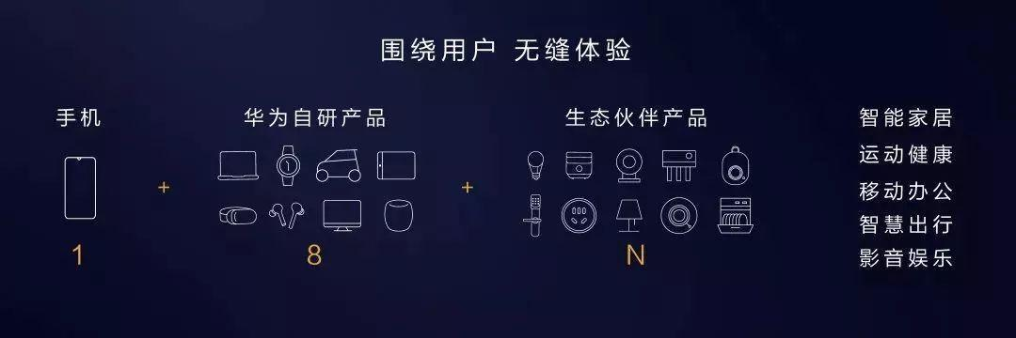
图 1基于微内核的全场景分布式OS

- 面向开发者，实现一次开发，多端部署。
对应用开发者而言，HarmonyOS采用了多种分布式技术，使应用开发与不同终端设备的形态差异无关，从而让开发者能够聚焦上层业务逻辑，更加便捷、高效地开发应用。
- 一套操作系统可以满足不同能力的设备需求，实现统一OS，弹性部署。
对设备开发者而言，HarmonyOS采用了组件化的设计方案，可根据设备的资源能力和业务特征灵活裁剪，满足不同形态终端设备对操作系统的要求。
HarmonyOS提供了支持多种开发语言的API，供开发者进行应用开发。支持的开发语言包括Java、XML（Extensible Markup Language）、C/C++ 、 JS（JavaScript）、CSS（Cascading Style Sheets）和HML（HarmonyOS Markup Language）。

2.3华为鸿蒙系统的组成
HarmonyOS整体遵从分层设计，从下向上依次为：内核层、系统服务层、框架层和应用层。系统功能按照“系统 > 子系统 > 功能/模块”逐级展开，在多设备部署场景下，支持根据实际需求裁剪某些非必要的子系统或功能/模块。HarmonyOS技术架构如下所示。
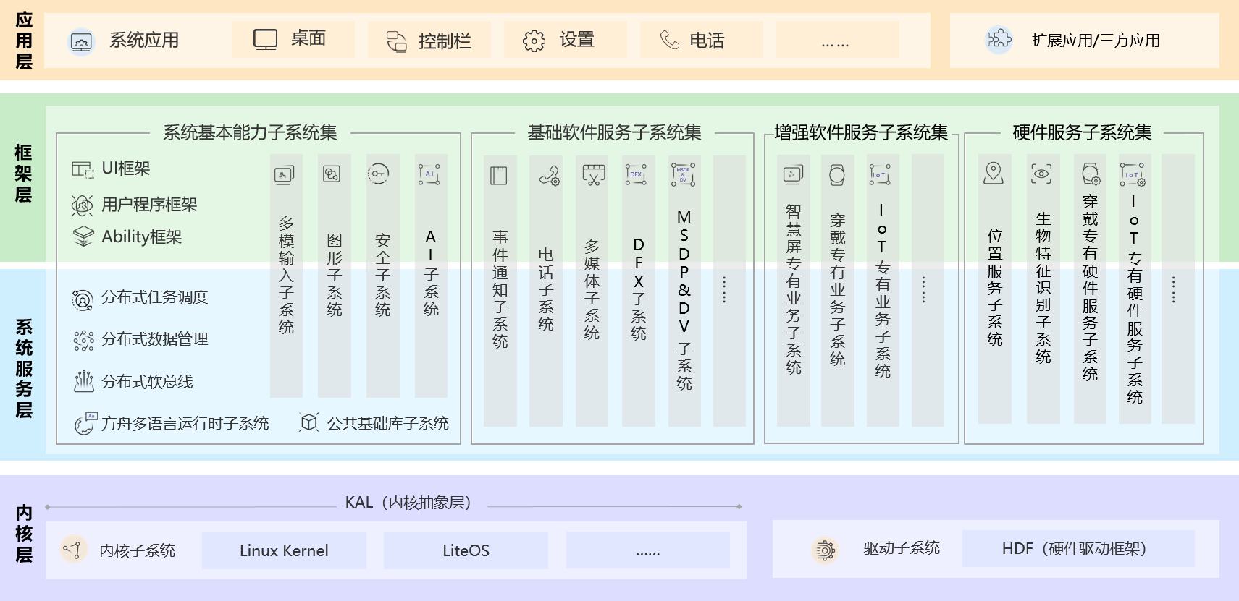
图 2 HarmonyOS技术架构

内核层
内核子系统：HarmonyOS采用多内核设计，支持针对不同资源受限设备选用适合的OS内核。内核抽象层（KAL，Kernel Abstract Layer）通过屏蔽多内核差异，对上层提供基础的内核能力，包括进程/线程管理、内存管理、文件系统、网络管理和外设管理等。
驱动子系统：硬件驱动框架（HDF）是HarmonyOS硬件生态开放的基础，提供统一外设访问能力和驱动开发、管理框架。
系统服务层
系统服务层是HarmonyOS的核心能力集合，通过框架层对应用程序提供服务。该层包含以下几个部分：
系统基本能力子系统集：为分布式应用在HarmonyOS多设备上的运行、调度、迁移等操作提供了基础能力，由分布式软总线、分布式数据管理、分布式任务调度、方舟多语言运行时、公共基础库、多模输入、图形、安全、AI等子系统组成。其中，方舟运行时提供了C/C++/JS多语言运行时和基础的系统类库，也为使用方舟编译器静态化的Java程序（即应用程序或框架层中使用Java语言开发的部分）提供运行时。
基础软件服务子系统集：为HarmonyOS提供公共的、通用的软件服务，由事件通知、电话、多媒体、DFX（Design For X） 、MSDP&DV等子系统组成。
增强软件服务子系统集：为HarmonyOS提供针对不同设备的、差异化的能力增强型软件服务，由智慧屏专有业务、穿戴专有业务、IoT专有业务等子系统组成。
硬件服务子系统集：为HarmonyOS提供硬件服务，由位置服务、生物特征识别、穿戴专有硬件服务、IoT专有硬件服务等子系统组成。
根据不同设备形态的部署环境，基础软件服务子系统集、增强软件服务子系统集、硬件服务子系统集内部可以按子系统粒度裁剪，每个子系统内部又可以按功能粒度裁剪。
框架层
框架层为HarmonyOS应用开发提供了Java/C/C++/JS/TS等多语言的用户程序框架和Ability框架，两种UI框架（包括适用于Java语言的Java UI框架、适用于JS/TS语言的方舟开发框架），以及各种软硬件服务对外开放的多语言框架API。根据系统的组件化裁剪程度，HarmonyOS设备支持的API也会有所不同。
应用层
应用层包括系统应用和第三方非系统应用。HarmonyOS的应用由一个或多个FA（Feature Ability）或PA（Particle Ability）组成。其中，FA有UI界面，提供与用户交互的能力；而PA无UI界面，提供后台运行任务的能力以及统一的数据访问抽象。FA在进行用户交互时所需的后台数据访问也需要由对应的PA提供支撑。基于FA/PA开发的应用，能够实现特定的业务功能，支持跨设备调度与分发，为用户提供一致、高效的应用体验。

3.华为鸿蒙系统技术分析

3.1硬件互助，资源共享
多种设备之间能够实现硬件互助、资源共享，依赖的关键技术包括分布式软总线、分布式设备虚拟化、分布式数据管理、分布式任务调度等。
分布式软总线
分布式软总线是手机、平板、智能穿戴、智慧屏、车机等分布式设备的通信基座，为设备之间的互联互通提供了统一的分布式通信能力，为设备之间的无感发现和零等待传输创造了条件。开发者只需聚焦于业务逻辑的实现，无需关注组网方式与底层协议。分布式软总线示意图见图3。
典型应用场景举例：
智能家居场景：在烹饪时，手机可以通过碰一碰和烤箱连接，并将自动按照菜谱设置烹调参数，控制烤箱来制作菜肴。与此类似，料理机、油烟机、空气净化器、空调、灯、窗帘等都可以在手机端显示并通过手机控制。设备之间即连即用，无需繁琐的配置。
多屏联动课堂：老师通过智慧屏授课，与学生开展互动，营造课堂氛围；学生通过平板完成课程学习和随堂问答。统一、全连接的逻辑网络确保了传输通道的高带宽、低时延、高可靠。
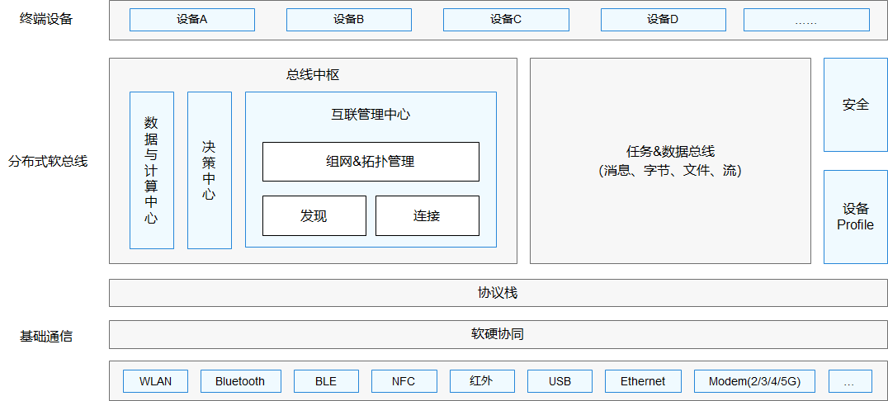
图 3分布式软总线示意图

分布式设备虚拟化

分布式设备虚拟化平台可以实现不同设备的资源融合、设备管理、数据处理，多种设备共同形成一个超级虚拟终端。针对不同类型的任务，为用户匹配并选择能力合适的执行硬件，让业务连续地在不同设备间流转，充分发挥不同设备的能力优势，如显示能力、摄像能力、音频能力、交互能力以及传感器能力等。分布式设备虚拟化示意图见图4。

典型应用场景举例：

视频通话场景：在做家务时接听视频电话，可以将手机与智慧屏连接，并将智慧屏的屏幕、摄像头与音箱虚拟化为本地资源，替代手机自身的屏幕、摄像头、听筒与扬声器，实现一边做家务、一边通过智慧屏和音箱来视频通话。
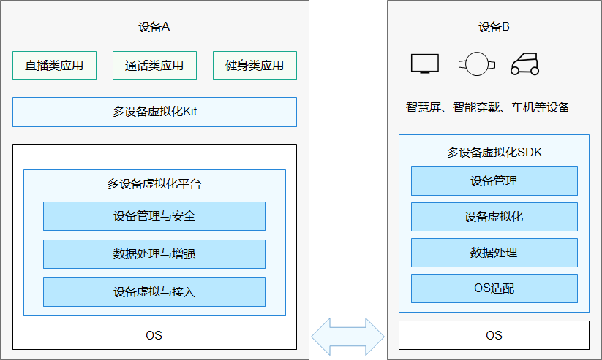
游戏场景：在智慧屏上玩游戏时，可以将手机虚拟化为遥控器，借助手机的重力传感器、加速度传感器、触控能力，为玩家提供更便捷、更流畅的游戏体验。
图 4分布式设备虚拟化示意图

分布式数据管理

分布式数据管理基于分布式软总线的能力，实现应用程序数据和用户数据的分布式管理。用户数据不再与单一物理设备绑定，业务逻辑与数据存储分离，跨设备的数据处理如同本地数据处理一样方便快捷，让开发者能够轻松实现全场景、多设备下的数据存储、共享和访问，为打造一致、流畅的用户体验创造了基础条件。分布式数据管理示意图见图5。

典型应用场景举例：

协同办公场景：将手机上的文档投屏到智慧屏，在智慧屏上对文档执行翻页、缩放、涂鸦等操作，文档的最新状态可以在手机上同步显示。
照片分享场景：出游时，使用手机拍摄的照片，可以在登录了同帐号的其他设备，比如平板上更方便地浏览、收藏、保存或编辑，也可以通过家中的智慧屏上同家人一起分享记录下的快乐瞬间。
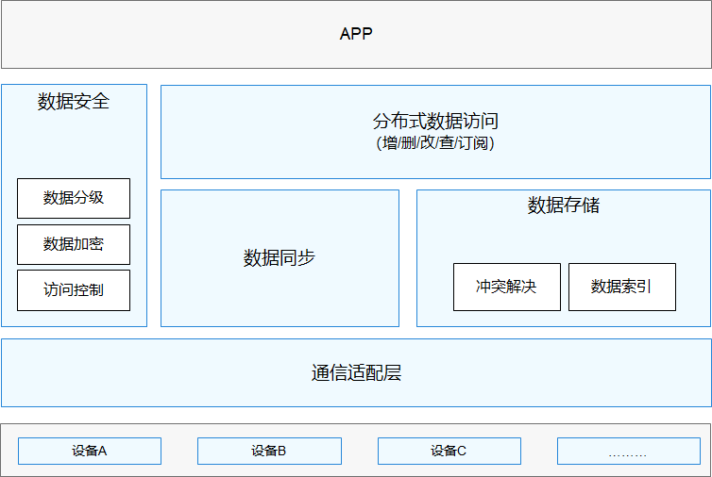
图 5分布式数据管理示意图

分布式任务调度

分布式任务调度基于分布式软总线、分布式数据管理、分布式Profile等技术特性，构建统一的分布式服务管理（发现、同步、注册、调用）机制，支持对跨设备的应用进行远程启动、远程调用、远程连接以及迁移等操作，能够根据不同设备的能力、位置、业务运行状态、资源使用情况，以及用户的习惯和意图，选择合适的设备运行分布式任务。

图6以应用迁移为例，简要地展示了分布式任务调度能力。

典型应用场景举例：

导航场景：如果用户驾车出行，上车前，在手机上规划好导航路线；上车后，导航自动迁移到车机和车载音箱；下车后，导航自动迁移回手机。如果用户骑车出行，在手机上规划好导航路线，骑行时手表可以接续导航。
外卖场景：在手机上点外卖后，可以将订单信息迁移到手表上，随时查看外卖的配送状态。
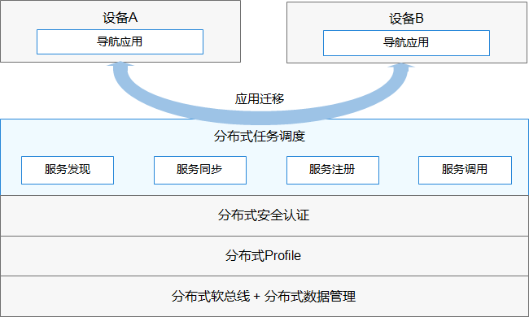
图 6分布式任务调度示意图

分布式连接能力

分布式连接能力提供了智能终端底层和应用层的连接能力，通过USB接口共享终端部分硬件资源和软件能力。开发者基于分布式连接能力，可以开发相应形态的生态产品为消费者提供更丰富的连接体验。分布式连接能力示意图见图7。
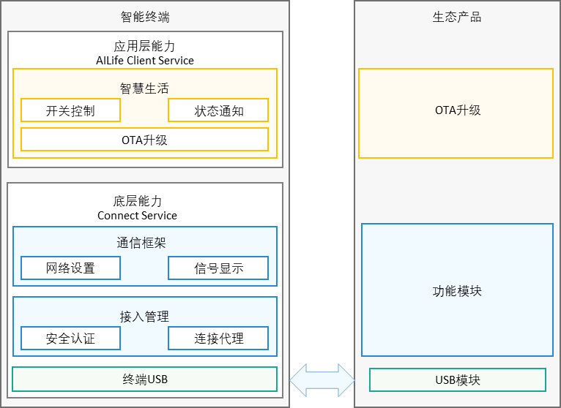
图 7分布式连接能力示意图

分布式连接能力包含底层能力（Connect Service）和应用层能力（AILife Client Service）。

底层能力（Connect Service）涉及如下模块：

终端USB：智能终端侧USB模块，可对USB生态产品供电，是连接智能终端和生态产品的物理接口。
接入管理：智能终端统一对外提供的接口，用于和生态产品进行通信。
通信框架：统一管理搜网、信号显示，通过接入管理模块对外提供接口。
应用层能力（AILife Client Service）涉及如下模块：

智慧生活：生态产品的公共开发平台，能够接入USB生态设备并创建接入卡片。
典型应用场景举例：

基于分布式连接能力，可以通过开发生态配件拓展智能终端的通信能力：

USB模块：生态配件侧USB模块，用于和智能终端USB建立物理连接。
功能模块：生态合作伙伴根据需求开发设备系统和功能。
配件插件：生态合作伙伴基于AILife Client Service能力开发生态配件功能。

3.2一次开发，多端部署
HarmonyOS提供了用户程序框架、Ability框架以及UI框架，支持应用开发过程中多终端的业务逻辑和界面逻辑进行复用，能够实现应用的一次开发、多端部署，提升了跨设备应用的开发效率。一次开发、多端部署示意图见图6。

其中，UI框架支持使用Java、JS、TS语言进行开发，并提供了丰富的多态控件，可以在手机、平板、智能穿戴、智慧屏、车机上显示不同的UI效果。采用业界主流设计方式，提供多种响应式布局方案，支持栅格化布局，满足不同屏幕的界面适配能力。
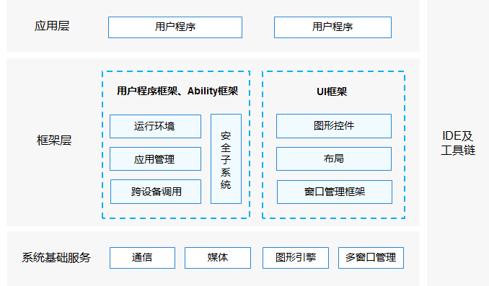
图 8一次开发、多端部署示意图

3.3统一OS，弹性部署
HarmonyOS通过组件化和小型化等设计方法，支持多种终端设备按需弹性部署，能够适配不同类别的硬件资源和功能需求。支撑通过编译链关系去自动生成组件化的依赖关系，形成组件树依赖图，支撑产品系统的便捷开发，降低硬件设备的开发门槛。

支持各组件的选择（组件可有可无）：根据硬件的形态和需求，可以选择所需的组件。
支持组件内功能集的配置（组件可大可小）：根据硬件的资源情况和功能需求，可以选择配置组件中的功能集。例如，选择配置图形框架组件中的部分控件。
支持组件间依赖的关联（平台可大可小）：根据编译链关系，可以自动生成组件化的依赖关系。例如，选择图形框架组件，将会自动选择依赖的图形引擎组件等。

4.华为鸿蒙系统的安全
在搭载HarmonyOS的分布式终端上，可以保证“正确的人，通过正确的设备，正确地使用数据”。
通过“分布式多端协同身份认证”来保证“正确的人”。
通过“在分布式终端上构筑可信运行环境”来保证“正确的设备”。
通过“分布式数据在跨终端流动的过程中，对数据进行分类分级管理”来保证“正确地使用数据”。

4.1正确的人
在分布式终端场景下，“正确的人”指通过身份认证的数据访问者和业务操作者。“正确的人”是确保用户数据不被非法访问、用户隐私不泄露的前提条件。HarmonyOS通过以下三个方面来实现协同身份认证：
零信任模型：HarmonyOS基于零信任模型，实现对用户的认证和对数据的访问控制。当用户需要跨设备访问数据资源或者发起高安全等级的业务操作（例如，对安防设备的操作）时，HarmonyOS会对用户进行身份认证，确保其身份的可靠性。
多因素融合认证：HarmonyOS通过用户身份管理，将不同设备上标识同一用户的认证凭据关联起来，用于标识一个用户，来提高认证的准确度。
协同互助认证：HarmonyOS通过将硬件和认证能力解耦（即信息采集和认证可以在不同的设备上完成），来实现不同设备的资源池化以及能力的互助与共享，让高安全等级的设备协助低安全等级的设备完成用户身份认证。

4.2正确的设备
在分布式终端场景下，只有保证用户使用的设备是安全可靠的，才能保证用户数据在虚拟终端上得到有效保护，避免用户隐私泄露。

安全启动
确保源头每个虚拟设备运行的系统固件和应用程序是完整的、未经篡改的。通过安全启动，各个设备厂商的镜像包就不易被非法替换为恶意程序，从而保护用户的数据和隐私安全。

可信执行环境
提供了基于硬件的可信执行环境（TEE，Trusted Execution Environment）来保护用户的个人敏感数据的存储和处理，确保数据不泄露。由于分布式终端硬件的安全能力不同，对于用户的敏感个人数据，需要使用高安全等级的设备进行存储和处理。HarmonyOS使用基于数学可证明的形式化开发和验证的TEE微内核，获得了商用OS内核CC EAL5+的认证评级。

设备证书认证
支持为具备可信执行环境的设备预置设备证书，用于向其他虚拟终端证明自己的安全能力。对于有TEE环境的设备，通过预置PKI（Public Key Infrastructure）设备证书给设备身份提供证明，确保设备是合法制造生产的。设备证书在产线进行预置，设备证书的私钥写入并安全保存在设备的TEE环境中，且只在TEE内进行使用。在必须传输用户的敏感数据（例如密钥、加密的生物特征等信息）时，会在使用设备证书进行安全环境验证后，建立从一个设备的TEE到另一设备的TEE之间的安全通道，实现安全传输。如图9所示。
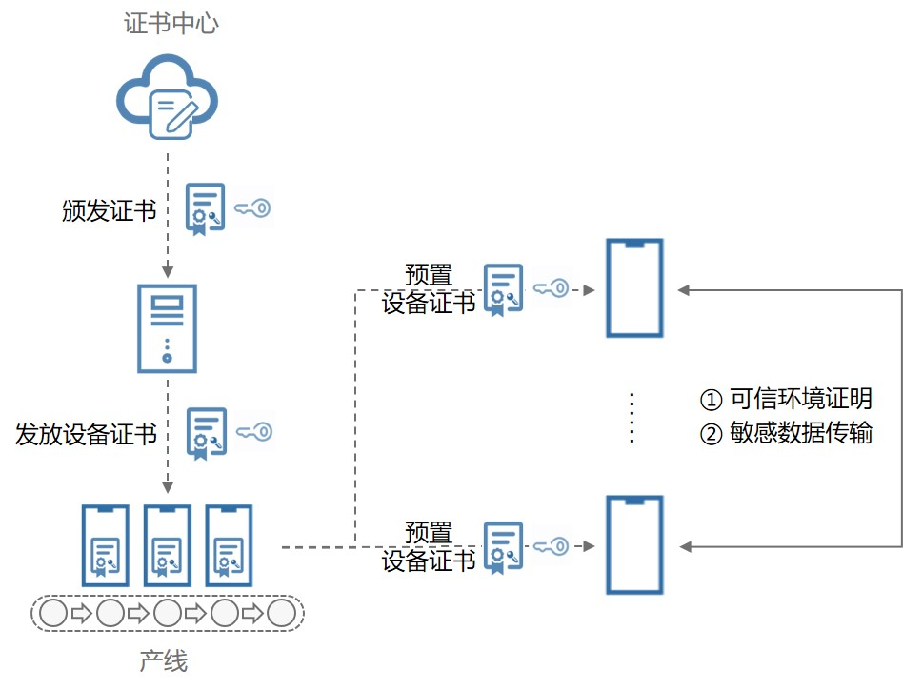
图 9设备证书使用示意图

4.3正确地使用数据
在分布式终端场景下，需要确保用户能够正确地使用数据。HarmonyOS围绕数据的生成、存储、使用、传输以及销毁过程进行全生命周期的保护，从而保证个人数据与隐私、以及系统的机密数据（如密钥）不泄漏。

数据生成：根据数据所在的国家或组织的法律法规与标准规范，对数据进行分类分级，并且根据分类设置相应的保护等级。每个保护等级的数据从生成开始，在其存储、使用、传输的整个生命周期都需要根据对应的安全策略提供不同强度的安全防护。虚拟超级终端的访问控制系统支持依据标签的访问控制策略，保证数据只能在可以提供足够安全防护的虚拟终端之间存储、使用和传输。
数据存储：HarmonyOS通过区分数据的安全等级，存储到不同安全防护能力的分区，对数据进行安全保护，并提供密钥全生命周期的跨设备无缝流动和跨设备密钥访问控制能力，支撑分布式身份认证协同、分布式数据共享等业务。
数据使用：HarmonyOS通过硬件为设备提供可信执行环境。用户的个人敏感数据仅在分布式虚拟终端的可信执行环境中进行使用，确保用户数据的安全和隐私不泄露。
数据传输：为了保证数据在虚拟超级终端之间安全流转，需要各设备是正确可信的，建立了信任关系（多个设备通过华为帐号建立配对关系），并能够在验证信任关系后，建立安全的连接通道，按照数据流动的规则，安全地传输数据。当设备之间进行通信时，需要基于设备的身份凭据对设备进行身份认证，并在此基础上，建立安全的加密传输通道。
数据销毁：销毁密钥即销毁数据。数据在虚拟终端的存储，都建立在密钥的基础上。当销毁数据时，只需要销毁对应的密钥即完成了数据的销毁。

5.华为鸿蒙系统的研制单位及其影响力

5.1华为公司简介
华为技术有限公司，成立于1987年，总部位于广东省深圳市龙岗区。华为是全球领先的信息与通信技术（ICT）解决方案供应商，专注于ICT领域，坚持稳健经营、持续创新、开放合作，在电信运营商、企业、终端和云计算等领域构筑了端到端的解决方案优势，为运营商客户、企业客户和消费者提供有竞争力的ICT解决方案、产品和服务，并致力于实现未来信息社会、构建更美好的全联接世界。2013年，华为首超全球第一大电信设备商爱立信，排名《财富》世界500强第315位。华为的产品和解决方案已经应用于全球170多个国家，服务全球运营商50强中的45家及全球1/3的人口。
华为与运营商、合作伙伴一起，累计签署超过3,000个5G行业应用商用合同。根据第三方测试报告显示，在瑞士、德国、芬兰、荷兰、韩国、沙特等13个国家，华为承建的5G网络，用户体验均为最佳。
全球700多个城市、267家世界500强企业选择华为作为数字化转型的合作伙伴。 政企市场合作伙伴数量超过30,000家，其中销售伙伴超过20,000家，解决方案伙伴超过1,800家，服务与运营伙伴超过6,200家，人才联盟伙伴超过2,000家。
5GtoB走向规模复制，助力8大行业3,000多个项目数字化转型。
华为云与伙伴在全球共27个地理区域运营65个可用区，覆盖全球170多个国家和地区；已上线220多个云服务、210多个解决方案，发展260万开发者，云市场上架应用超过6,100个；聚合全球超过3万家合作伙伴，其中解决方案合作伙伴已经构建超过8,000个解决方案。
截至2021年底，华为数字能源助力客户累计实现绿色发电4,829亿度，节约用电约142亿度，减少二氧化碳排放近2.3亿吨，相当于种植3.2亿棵树。
搭载HarmonyOS的华为设备超过2.2亿台，华为终端全球月活用户超过7.3亿。全新发布的HMS Core 6，包括图形、媒体、人工智能等七大领域69个Kit（含13个跨操作系统Kit），共计开放21,738个API。
华为开发者联盟的全球注册开发者已超过540万，集成HMS Core能力的应用超过18.7万个；HMS全球应用数量相比2020年增长147%。

5.2华为鸿蒙系统的影响力
鸿蒙为全场景智慧化时代而来，鸿蒙系统生态包容且开放，这不仅仅是华为在IoT领域的野心，同时也是给国内软件产业发展带来了更大的助力，意味着华为和国内其他手机厂商可以不再受谷歌和安卓系统的限制，拥有自己的通讯协议、运算逻辑和对芯片处理器的调度能力等集一身的基础架构，实现自给自足。
同时，全新的鸿蒙系统，将会推动整个物联网产业的发展，引领万物互联时代；更重要的一点，是加快了数字化发展的脚步，助力企业数字化转型升级。

5.3华为鸿蒙系统所体现的核心价值观
富强
富强即国富民强，是社会主义现代化国家经济建设的应然状态，是中华民族梦寐以求的美好夙愿，也是国家繁荣昌盛、人民幸福安康的物质基础。迈向"十四五"时期,中国制造业在核心产业链关键节点和关键技术方面尚存在短板,不能形成自主控制的能力,特别是在国际大环境影响下,形成了"卡脖子"现象。2020年12月召开的中央经济工作会议要求,"尽快解决一批‘卡脖子’问题"。在这种背景下,许多民族品牌和高科技品牌已经下定独立发展核心技术的决心,只不过华为觉醒的更早。从这个意义上说,鸿蒙操作系统的开发与升级,代表着中国高新技术产业必须开展的一次突围,是中国解决诸多"卡脖子"问题的燎原之火。
自由
自由是指人的意志自由、存在和发展的自由，是人类社会的美好向往，也是马克思主义追求的社会价值目标。鸿蒙属于一个开源系统，所有人都可以免费获源代码，加以修改和学习。开放原子开源基金会表示，已于2020年9月接受华为捐赠的智能终端操作系统基础能力相关代码，随后进行开源。
开放原子开源基金将该开源项目命名为OpenAtom OpenHarmony（OpenHarmony）。另外，该基金已经在代码托管平台Gitee发布OpenHarmony2.0 Canary版。
这意味着：华为已经把鸿蒙最核心的基础架构的部分全部捐赠给了开放原子基金会。各个厂家都可以平等地在开放原子基金会获得代码，生态企业可以根据各自的业务诉求做产品，企业可加入鸿蒙生态作为商业选择。
此外，华为将持续参与OpenHarmony开源项目共建。全球有兴趣、有需要的组织和个人都可参与，迄今为止已有245位贡献者，且将持续加大对全球开发者的支持。
这些做法使得鸿蒙成为中国软件开源领域的先行范例之一，有助于整体上推动我国在软件技术上的自主可控。
正如华为消费者BG软件部总裁王成录指出，只有基于开放的方式，鸿蒙才有可能成功。
爱国
爱国是基于个人对自己祖国依赖关系的深厚情感，也是调节个人与祖国关系的行为准则。它同社会主义紧密结合在一起，要求人们以振兴中华为己任，促进民族团结、维护祖国统一、自觉报效祖国。
华为公司为了打开全球市场把产品推向美国。然而，美国政府却下令对华为手机进行封杀，这个封杀令除了是对他们本土公司的保护，更多的是嫉妒。互联网行业发展迅猛，华为技术在中国遥遥领先，华为在欧盟地区也找到了自己的发展路线，意大利也成为华为新的合作伙伴，华为将在欧盟铺设5G商用方案，相信华为可以开启一个新的时代。“华为华为，中华有作为!”我为我国本土企业有这么先进的技术感到自豪，而华为对国家的高新技术产业也做出了巨大的贡献，也体现了华为的爱国精神。
敬业
敬业是对公民职业行为准则的价值评价，要求公民忠于职守，克己奉公，服务人民，服务社会，充分体现了社会主义职业精神。
对工作是否认真，改进之后还能再改进吗？这就是工作的敬业精神。只有高度的投入，高度的敬业，才会看破“红尘”，找到改进的机会，才能实现自身的发展。在任正非的讲话中，有近30次提到敬业精神的重要性。他访问很多的国家和工厂时，多次为这些国家员工的敬业精神所感动。不仅仅是个人的敬业精神，更是领导层整体的敬业精神，没有干劲的人不能进入高层，没有敬业精神的高级干部要调整职位。在华为，要成为高级干部就要尽心。全心全意与努力是两个概念，尽心做事与尽力做事也是两个概念。思想上艰苦奋斗就是尽心。尽力不是好干部，是中低水平的干部，尽心才是好干部。华为公司今天的成功不是一个人奋斗的故事，而是拥有一个无私的领导层和一大群不服输的团队。在奋斗这个问题上不容妥协，不奋斗的人、明哲保身的人，该淘汰就坚决淘汰，否则无法保证公司的长治久安。

6.心得体会
刘文龙
这次有幸能够对华为鸿蒙系统进行网络调研学习，我自高中时期美国封杀华为以来一直对华为公司深感兴趣和崇拜，大一时期对华为颁布的鸿蒙系统更是相当仰慕，但是自己没有机会与动力去进一步深入了解，这次制作调研报告的过程，给了我充足的机会去了解鸿蒙系统及其背后的华为公司，不但增进了我的网络知识，也增加了我对鸿蒙系统的了解，对我日后的学习和工作都有很大的帮助。
闫浩勇
一直一来我都对华为公司充满向往，这次有幸做调研报告，我毫不犹豫的选择了华为鸿蒙系统，在调研的过程中，我学习到了很多关于华为鸿蒙系统的知识，丰富了阅历，对于以后的学习有了很大的帮助

参考文献
[1]谢克强. 鸿蒙操作系统打造生态的路径思考[J]. 2022(10).
[2]张晓明. 计算机网络教程(第三版)[M]. 北京:清华大学出版社,2017
[3]鸿蒙系统开发者文档[EB/OL]. https://developer.harmonyos.com/cn/documentation/
[4]陶善才.鸿蒙系统发布对我国科技研究和创新的启示[J].安徽科技,2021(8):4-6
[5]冯昭.鸿蒙突围[J].中国品牌,2021(7):46-50
[6]社会主义核心价值观凝练的思考.张娜，2012全球化与变化中的价值观国际学术会议

